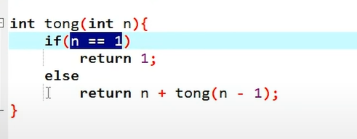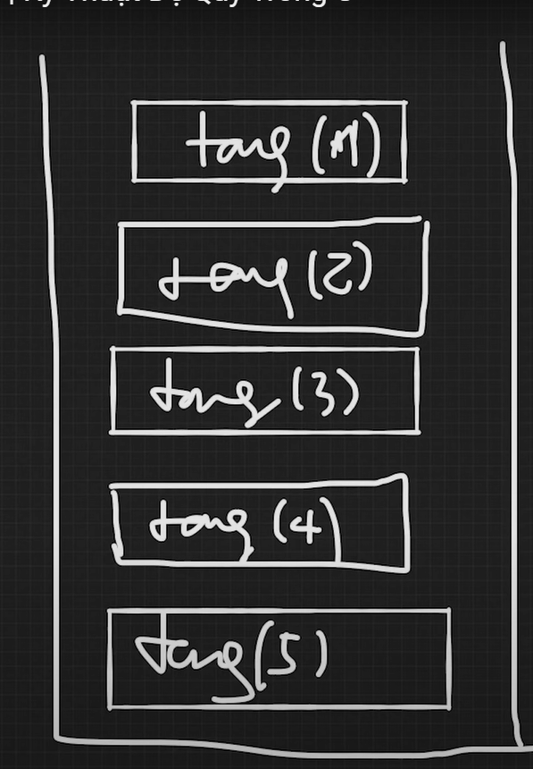
Sum(1) =1
Sum(2)=2 + sum(1) =2+1
Sum(3)=3 + sum(2) = 3+3
Sum(4)=4 + sum(3)=4+6

Sum(5)=5 + sum(4)+5+10

Gt(1)=1
Gt(2)=2*gt(1)=2*1
Gt(3)=3*gt(2)=3*2*1
Gt(4)=4*gt(3) )=4*3*2*1

Gt(5)=5*gt(4) )=5*4*3*2*1

Tìm ra đc điểm dừng và phần hanle(công thứ truy hồi)

